**વોલ્ટેજ રેગ્યુલેટર શું છે**

વોલ્ટેજ રેગ્યુલેટર એ એક સિસ્ટમ છે જે આપમેળે વોલ્ટેજ સ્તરને (constant voltage level.) સ્થિર જાળવવા માટે રચાયેલ છે.

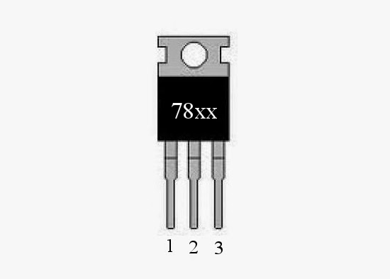

વોલ્ટેજ રેગ્યુલેટર ની સૌથી સામાન્ય શ્રેણી એ 78XX શ્રેણી છે. 78 પછીના બે અંકો રેગ્યુલેટર ના આઉટપુટ વોલ્ટેજનું પ્રતિનિધિત્વ કરે છે, ઉદાહરણ તરીકે 7805 એ 5V રેગ્યુલેટર છે અને 7812 એ 12V રેગ્યુલેટર છે.

નિશ્ચિત રેગ્યુલેટર સાથે ઉપલબ્ધ આઉટપુટ વોલ્ટેજ 3V, 6 V, 9 V, 15V અને 18V જેવા સરસ મૂલ્યો સાથે 3.3V થી 24 વી સુધીની વિશાળ શ્રેણીને આવરે છે.

7805, 7812, વગેરે જેવા આ શ્રેણીના વધુ લોકપ્રિય વર્ઝન સહિત, ઘણા વર્ષોથી 7800 શ્રેણીના રેખીય વોલ્ટેજ રેગ્યુલેટર સૌથી વધુ લોકપ્રિય વોલ્ટેજ રેગ્યુલેટર ચિપ્સ ઉપલબ્ધ હતા અને મોટા અને નાના ઘણા ઇલેક્ટ્રોનિક સર્કિટ્સમાં તેનો ઉપયોગ થતો હતો. 7800 શ્રેણીના વોલ્ટેજ રેગ્યુલેટર વાપરવું ખૂબ જ સરળ હતું, તેઓ ખરીદવા માટે સસ્તી હતા, અને તેઓએ ઉત્તમ પ્રદર્શન પ્રદાન કર્યું.

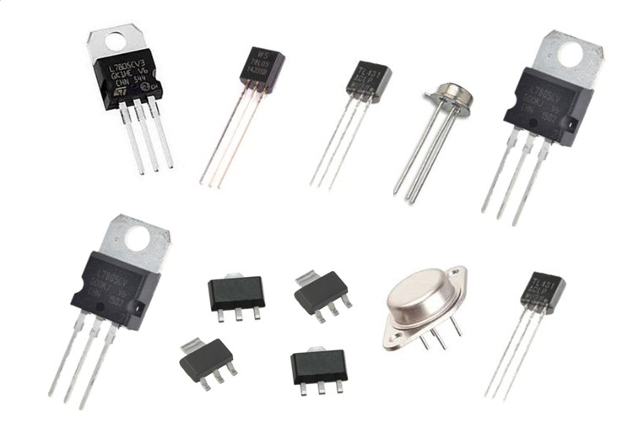

78xxxx શ્રેણી રેગ્યુલેટરના ફાયદા

* વાપરવા માટે ખૂબ જ સરળ - ફક્ત જરૂરી 7800 સિરીઝ રેગ્યુલેટર પસંદ કરો અને તેને કામ કરવા માટે તેને સર્કિટમાં મૂકવું સરળ છે.
* ખૂબ થોડા વધારાના ઇલેક્ટ્રોનિક ઘટકો આવશ્યક છે - મૂળભૂત સર્કિટનો ઉપયોગ કરીને ઇનપુટ અને આઉટપુટ માટે ફક્ત કેપેસિટર આવશ્યક છે.
* ઓછી કિંમત - આ Linear વોલ્ટેજ રેગ્યુલેટર ખૂબ ઓછી કિંમતે મેળવી શકાય છે.

**78xxxx શ્રેણીના રેગ્યુલેટરના ગેરફાયદા**

* 7800 શ્રેણીના રેગ્યુલેટરની જૂની તકનીકી છે,
* અને આ દિવસોમાં સામાન્ય રીતે વધુ આધુનિક ઇન્ટિગ્રેટેડ સર્કિટ્સનો ઉપયોગ કરવામાં આવશે. તેઓ linear વોલ્ટેજ રેગ્યુલેટર છે, અને તેથી તેઓ સ્વીચ મોડ પાવર સપ્લાયની તુલનામાં ઓછી કાર્યક્ષમતા આપે છે.
* વોલ્ટેજ રેગ્યુલેટર ચિપ માટે કામ કરવા માટે તેને વોલ્ટેજ ડ્રોપ ક્રોસ કરવાની જરૂર પડે છે
* સામાન્ય રીતે આ વોલ્ટેજ 2.5 V લઘુત્તમની આસપાસ હોય છે, અને વધુ સારું છે.